федеральное государственное автономное образовательное учреждение высшего образования

МОСКОВСКИЙ ПОЛИТЕХНИЧЕСКИЙ УНИВЕРСИТЕТ
(ВЫСШАЯ ШКОЛА ПЕЧАТИ И МЕДИАИНДУСТРИИ)
(Факультет информационных технологий)

(Институт Принтмедиа и информационных технологий)
Кафедра Информатики и информационных технологий

направление подготовки
09.03.02 «Информационные системы и технологии»

ЛАБОРАТОРНАЯ РАБОТА № 2

Дисциплина: Технология прикладного программирования
Тема: Язык XAML и основы визуально программирования.

Выполнила: студентка группы 221-375

Орлова Екатерина Артемьевна

Дата, подпись 20.02.2023 ___________
(Дата) (Подпись)

Замечания: _________________________________________________________
____________________________________________________________________
____________________________________________________________________

Москва 2022
Задание

Разработать калькулятор (кнопочный) выполняющий 4 простых действия:
1. Умножение
2. Деление
3. Сложение
4. Вычитание
Листинг кода

MainWindow.xaml
<Window x:Class="Калькулятор.MainWindow"
xmlns="http://schemas.microsoft.com/winfx/2006/xaml/presentation"
xmlns:x="http://schemas.microsoft.com/winfx/2006/xaml"
xmlns:d="http://schemas.microsoft.com/expression/blend/2008"
xmlns:mc="http://schemas.openxmlformats.org/markup-compatibility/2006"
xmlns:local="clr-namespace:Калькулятор"
mc:Ignorable="d"
Title="Калькулятор" Height="480" Width="400" WindowStyle="ThreeDBorderWindow" Background="#FFAD5757">
<Grid x:Name="korobka" Background="White">
<Grid.RowDefinitions >
<RowDefinition />
<RowDefinition />
<RowDefinition />
<RowDefinition />
<RowDefinition />
<RowDefinition />
</Grid.RowDefinitions>
<Grid.ColumnDefinitions>
<ColumnDefinition />
<ColumnDefinition />
<ColumnDefinition />
<ColumnDefinition />
</Grid.ColumnDefinitions>

<TextBlock x:Name="TextCout" Grid.Row="0" Grid.Column="0" Grid.ColumnSpan="4" FontSize="18"/>

<Button Grid.Row="4" Grid.Column="0" Background="#ffdbde" BorderBrush="White" FontSize="18">1</Button>
<Button Grid.Row="4" Grid.Column="1" Background="#ffdbde" BorderBrush="White" FontSize="18">2</Button>
<Button Grid.Row="4" Grid.Column="2" Background="#ffdbde" BorderBrush="White" FontSize="18">3</Button>
<Button Grid.Row="3" Grid.Column="0" Background="#ffdbde" BorderBrush="White" FontSize="18">4</Button>
<Button Grid.Row="3" Grid.Column="1" Background="#ffdbde" BorderBrush="White" FontSize="18">5</Button>
<Button Grid.Row="3" Grid.Column="2" Background="#ffdbde" BorderBrush="White" FontSize="18">6</Button>
<Button Grid.Row="2" Grid.Column="0" Background="#ffdbde" BorderBrush="White" FontSize="18">7</Button>
<Button Grid.Row="2" Grid.Column="1" Background="#ffdbde" BorderBrush="White" FontSize="18">8</Button>
<Button Grid.Row="2" Grid.Column="2" Background="#ffdbde" BorderBrush="White" FontSize="18">9</Button>
<Button Grid.Row="5" Grid.Column="1" Background="#ffdbde" BorderBrush="White" FontSize="18">0</Button>

<Button Grid.Row="1" Grid.Column="0" Background="#fa8f89" BorderBrush="White" FontSize="18">+</Button>
<Button Grid.Row="1" Grid.Column="1" Background="#fa8f89" BorderBrush="White" FontSize="18">-</Button>
<Button Grid.Row="1" Grid.Column="2" Background="#fa8f89" BorderBrush="White" FontSize="18">*</Button>
<Button Grid.Row="1" Grid.Column="3" Background="#fa8f89" BorderBrush="White" FontSize="18">/</Button>
<Button Grid.Row="2" Grid.Column="3" Grid.RowSpan="3" Background="#fa8f89" BorderBrush="White" FontSize="18">=</Button>
<Button Grid.Row="5" Grid.Column="3" Background="White" BorderBrush="#fa8f89" FontSize="18">AC</Button>
</Grid>
</Window>

MainWindow.xaml.cs
using System;
using System.Data;
using System.Collections.Generic;
using System.Linq;
using System.Text;
using System.Threading.Tasks;
using System.Windows;
using System.Windows.Controls;
using System.Windows.Data;
using System.Windows.Documents;
using System.Windows.Input;
using System.Windows.Media;
using System.Windows.Media.Imaging;
using System.Windows.Navigation;
using System.Windows.Shapes;

namespace Калькулятор
{
/// <summary>
/// Interaction logic for MainWindow.xaml
/// </summary>
public partial class MainWindow : Window
{
public MainWindow()
{
InitializeComponent();

foreach(UIElement el in korobka.Children)
{
if (el is Button)
{
((Button)el).Click += But_click;
}
}
}

private void But_click(object sender, RoutedEventArgs e)
{
string str = (string)((Button)e.OriginalSource).Content;
if(str =="AC")
{
TextCout.Text = "";
}
else if(str =="=")
{
string x = new DataTable().Compute(TextCout.Text, null).ToString();
TextCout.Text = x;
}
else
{
TextCout.Text += str;
}

//throw new NotImplementedException();
}
}
}

Демонстрация работы
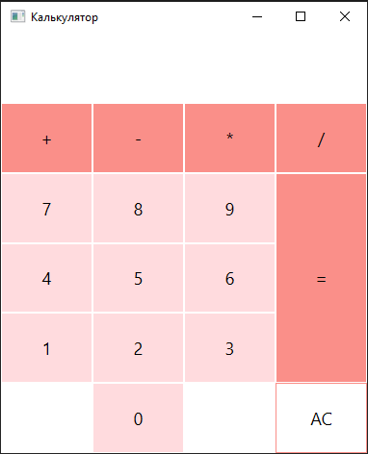

Вводим пример
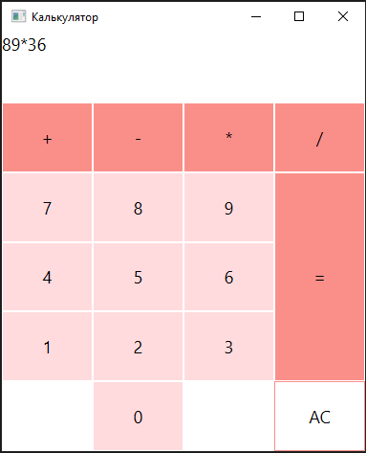
Нажимаем равно
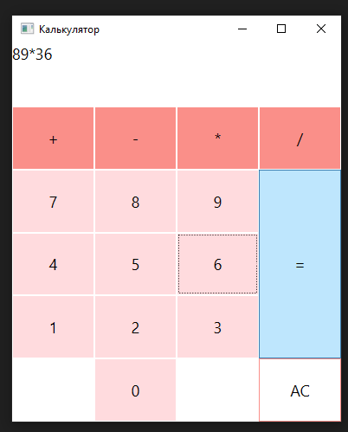

Получаем ответ
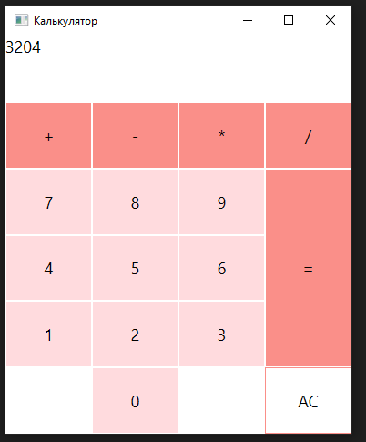

Нажимаем «AC», для очищения
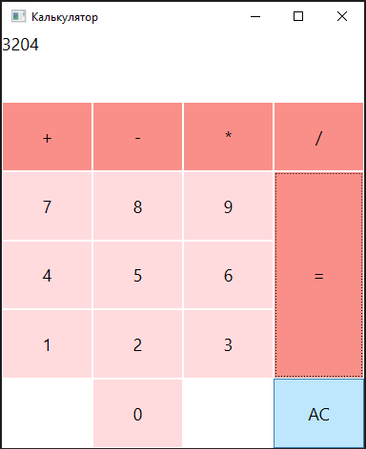

Консоль очистилась
